Area regolazione del Mercato - Ufficio metrico
Alla CAMERA DI COMMERCIO
Industria, artigianato e agricoltura
Cittadella delle imprese
Ufficio Metrico – Viale Virgilio n.152
74121 TARANTO

DICHIARAZIONE DI CESSAZIONE E DI RICONSEGNA PUNZONI

Il sottoscritto _____________________________ nato a ______________________ (Prov. ____) il |__|__|/|__|__|/|__|__|__|__|, residente in via ________________________ n. ___ del comune di ____________________________,
IN QUALITA’ DI
titolare della ditta individuale ________________________________________________ ;
legale rappresentante della Società __________________________________________;
Codice fiscale n. |_|_|_|_|_|_| |_|_|_|_|_| |_|_|_|_|_| - P. IVA n. |_|_|_|_|_|_|_|_|_|_|_|
con sede legale nel comune di __________________________ via____________________ n. __,
con laboratorio per la fabbricazione e riparazione di metalli preziosi sito in via ________________ del comune di ________________________e con le seguenti altre sedi, nelle quali viene svolta la medesima attività:
1. Comune di _________________________________, via ______________________ n. _____;
2. Comune di _________________________________, via ______________________ n. _____;

DICHIARA
- di non aver ottemperato al pagamento del pagamento del diritto per il rinnovo alla concessione del marchio di identificazione dei metalli preziosi n. _____ per l'anno _______;
- di aver cessato l'attività di _____________________________________, in data______________
E pertanto riconsegna a questo Ufficio metrico numero (___) punzone/i legale/i come specificato nella tabella sottostante ai sensi dell'art7,comma4 del D.Lgs 251/99:

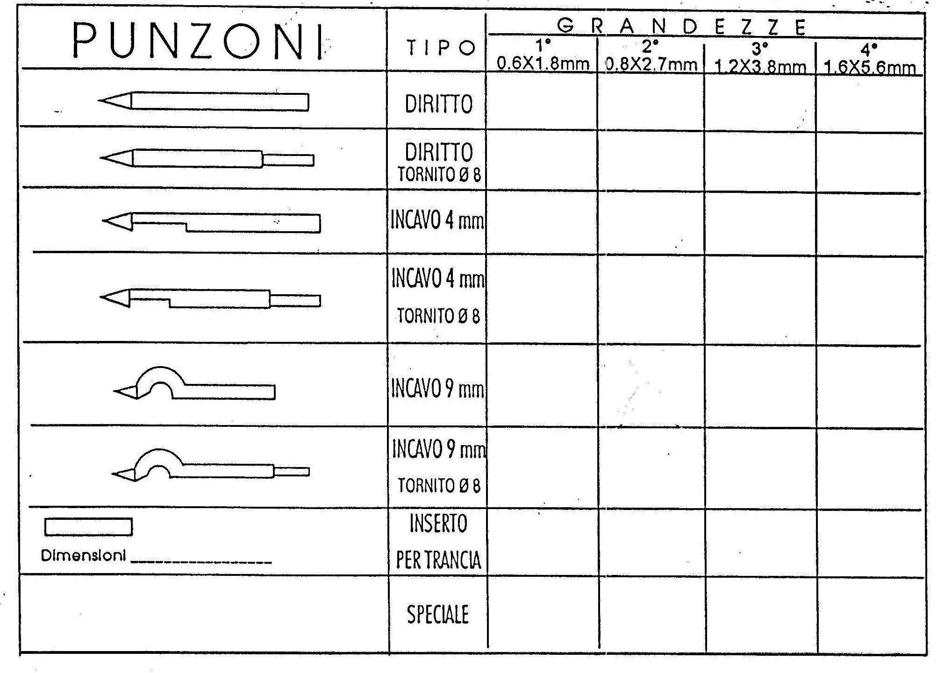
A tal fine, ai sensi degli artt. 46 e 47 del D.P.R. 28 dicembre 2000, n.445, consapevole delle responsabilità e delle sanzioni penali previste dall'art. 76 del D.P.R. n. 445/2000 per false attestazioni e dichiarazioni mendaci, il sottoscritto
D I C H I A R A
1) che il numero di punzoni restituiti CORRISPONDE esattamente a quelli fatti fabbricare;
OVVERO
2) che il numero di punzoni restituiti NON CORRISPONDE esattamente a quelli fatti fabbricare e per quelli mancanti è stata presentata l'allegata denuncia di smarrimento;

____________________________ ___________________________
luogo e data firma del dichiarante

AVVERTENZE: La firma va apposta dal diretto interessato davanti all’impiegato che riceve la pratica, previo accertamento dell’identità personale. Se la richiesta viene spedita a mezzo posta o presentata per il tramite di terzi, occorre allegare, ai sensi dell'art. 38, comma 3, del DPR 445/2000, fotocopia in carta semplice di un documento di riconoscimento del richiedente.

IMPORTANTE:

INFORMATIVA PRIVACY - REGOLAMENTO GENERALE SULLA PROTEZIONE DEI DATI 2016/679 UE
Il/la sottoscritto/a dichiara di avere preso visione dell'informativa predisposta ai sensi dell'articolo 13 del Regolamento Europeo UE 2016/679 e messa a disposizione sul sito istituzionale della Camera di Commercio di Taranto al seguente indirizzo
http://www.camcomtaranto.gov.it/Pagine/Privacy/Protezione_dati_privacy.html nella sezione Privacy e manifesta il proprio consenso al trattamento dei dati, nell’ambito delle finalità e modalità di cui all’informativa e nei limiti in cui tale consenso fosse richiesto ai fini di legge.

Data_______________ Firma _____________________________________

